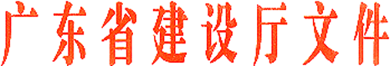

粤建建字〔2004〕137号
_____________________________________________________________

转发建设部关于加强“十一”黄金周期间
安全生产工作的紧急通知

各地级以上市建设（城管、市政公用、园林）局，国家、省级风景名胜区管理局（处）：
现将《建设部关于加强“十一”黄金周期间安全生产工作的紧急通知》（建质电[2004]43号）转发给你们。结合我省实际，提出以下意见，请一并贯彻执行。
一、各地要高度重视节日期间的安全管理工作，切实消除各种安全隐患。节日期间，要加强领导，成立专门机构，组织力量对城市燃气、城市公交、市政公用设施、风景名胜区及公园、游乐园设施进行全面安全检查，要制定“十一”黄金周期间各项安全生产工作的预防措施和应急预案，并检查督促落实。如发现安全隐患，要及时消除；对手续不全，没有按规定进行安全检测验收或存在事故隐患一时又难以消除的设施，要立即停止使用。
在建工程要按省建设厅《关于国庆节前开展全省建设工程质量安全大检查的紧急通知》（粤建管字[2004]130号）的要求进行检查。
二、要组织力量，加强重要游览区、景点集中地区、环境容量小、险要路段的值勤工作，及时组织和疏导车、船及游人。各风景名胜区、公园、游乐园要制定并落实节日值班制度。
三、要加强对城市燃气经营企业、气库、储罐站的安全检查，取缔非法经营的燃气储灌站和销售点，消除安全隐患，确保燃气安全生产和经营。
四、各市要将“十一”黄金周期间安全生产情况于10月12日前报我厅，以便汇总上报。
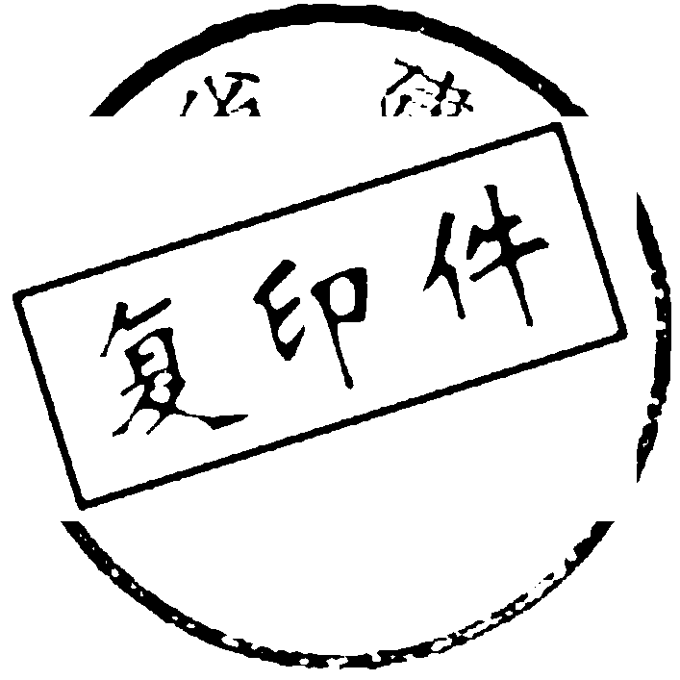

二ＯＯ四年九月二十四日

主题词：城乡建设 节日 安全 管理 通知
广东省建设厅办公室 2004年9月24日印发
（共印20份·电子版）

